《数据库系统》课程设计

-学生管理系统设计与开发

班级：

学号：

姓名：

目 录

一、系统需求分析 1

（一）需求概述 1

（二）业务流分析 1

（三）数据流分析 3

（四）数据字典 4

二、数据库概念结构设计 5

（一）实体分析 5

（二）属性分析 5

（三）联系分析 7

（四）概念模型分析（.PDM图） 8

三、数据库逻辑结构设计 8

（一）概念模型转化为逻辑模型 8

1.一对一关系的转化 8

2.一对多关系的转化 8

3.多对多关系的转化 9

（二）逻辑模型设计（.PDM图） 9

四、数据库物理实现 9

（一）表设计 9

（二）创建表和完整性约束代码设计 10

（三）创建视图、索引、存储过程和触发器 12

五、数据库功能调试 13

（一）职工管理模块 13

（二）工程负责人管理模块 14

（三）系统管理员管理模块 15

六、设计系统前台软件 20

（一）开发软件选择 20

（二）软件功能要求与设计 21

（三）软件功能实现 21

（四）系统测试 21

七、设计总结 21

# 一、系统需求分析

（一）需求概述

本次课程设计的题目是学生管理系统，系统内容要求是：某大学有多个宿舍区；每宿舍区住多个系的学生；一个系设置多个专业；一个专业招收多个班级；一个班级有多个学生，但一个学生可以参加多个学会；一个学会也可以有多个学生参加。

系统的使用者分为管理人员和普通用户。他们对该数据库系统有不同的操作：

管理人员：可以对单位的学生信息进行删除和添加操作，也可以设置学生的学号，作为学生基本信息查询的主码；可以在学生转专业时进行信息的更改；可以在学生入学时，对学生信息进行添加，包括该学生的住宿区是哪个，所在专业是哪个，所在班级或者学会是哪个；在学生毕业时，进行学生信息的删除。总之，管理人员可以对数据库系统进行增加、删除、更新、查询。

普通用户：普通用户可以根据宿舍号找到该学生所在的系；也可以根据学生所在的班级来找到该学生所属的专业；也可以根据学生的学号来找到该学生所对应的专业、班级、所参加的学会。总之，普通用户可以对数据库系统进行查询操作。

（二）业务流分析

从学生角度：



从班级负责人角度：



从管理员角度：



（三）数据流分析

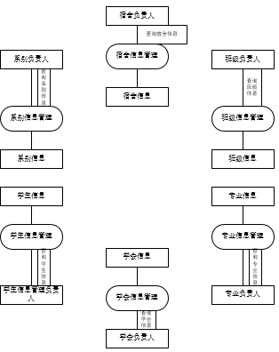

（四）数据字典

数据项：

|  |  |  |  |  |  |
| --- | --- | --- | --- | --- | --- |
| 数据项名 | 含义说明 | 数据类型 | 长度 | 取值范围 | 数据项联系 |
| 宿舍编号 | 区别宿舍 | Char | 4 | 0001-9999 | 一个宿舍对应一个宿舍编号 |
| 舍长学号 | 区别宿舍 | char | 10 |  | 一个舍长对应一个宿舍 |
| 系别号 | 标注系别 | Char | 11 |  | 一个系别有一个系别号 |
| 系主任姓名 | 标注系主任 | Vchar | 10 |  | 一个系主任对应一个姓名 |
| 专业号 | 区别专业 | Char | 8 |  | 一个专业对应一个专业号 |
| 专业名称 | 区分专业 | Vchar | 20 |  | 一个专业名称对应一个专业 |
| 班级名称 | 区分班级 | Vchar | 20 |  | 一个班级对应一个班级名称 |
| 导员姓名 | 区分班级 | Vchar | 20 |  | 一个导员对应一个班级 |
| 班长学号 | 区分班级 | Vchar | 20 |  | 一个班长对应一个班级 |
| 学生学号 | 区别学生 | Char | 10 |  | 一个学生对应一个学号 |
| 学生姓名 | 标注学生 | Vchar | 20 |  | 一个学生对应一个姓名 |
| 学生性别 | 标注学生 | Char | 2 | ‘男’或‘女’ | 一个学生对应一个性别 |
| 学生电话 | 标注学生 | Char | 11 |  | 一个学生对应一个学生电话 |
| 学生所在班级 | 标注学生 | Vchar | 20 |  | 一个学生对应一个班级 |
| 学会编号 | 区别学会 | Char | 10 |  | 一个学会对应一个学会编号 |
| 学会名称 | 标注学会 | Vchar | 20 |  | 一个学会对应一个学会名称 |
| 学会管理人 | 标注学会 | Vchar | 20 |  | 一个学会对应一个学会管理人 |
| 学会电话 | 标注学会 | Char | 11 |  | 一个学会对应一个学会电话 |

数据结构：

|  |  |  |
| --- | --- | --- |
| 数据结构名 | 含义名 | 组成 |
| 宿舍区 | 宿舍信息 | 宿舍编号、舍长学号 |
| 系别 | 系别信息 | 系别号、系别名称、系主任姓名 |
| 专业 | 专业信息 | 专业号、专业名称 |
| 班级 | 班级信息 | 班级名称、导员姓名、班长学号 |
| 学生 | 学生信息 | 学号、姓名、性别、电话、班级 |
| 学会 | 学会信息 | 学会编号、学会名称、学会管理人、学会电话 |

数据流：

|  |  |  |  |
| --- | --- | --- | --- |
| 数据流名 | 数据流来源 | 数据流去向 | 组成 |
| 宿舍信息管理 | 宿舍信息表 | 宿舍负责人 | 宿舍信息 |
| 系别信息管理 | 系别信息表 | 系别负责人 | 系别信息 |
| 专业信息管理 | 专业信息表 | 专业负责人 | 专业信息 |
| 班级信息管理 | 班级信息表 | 班级负责人 | 班级信息 |
| 学生信息管理 | 学生 | 学生信息管理负责人 | 学生信息 |
| 学会信息管理 | 学会信息表 | 学会负责人 | 学会信息 |

数据存储：

|  |  |  |  |
| --- | --- | --- | --- |
| 数据存储名 | 输入的数据流 | 输出的数据流 | 组成 |
| 宿舍信息表 | 宿舍信息  系别信息 | 宿舍信息 | 宿舍信息  系别信息 |
| 专业登记表 | 系别信息  专业信息  班级信息 | 专业信息 | 系别信息  专业信息  班级信息 |
| 学生登记表 | 班级信息  学生信息 | 学生信息 | 班级信息  学生信息 |
| 学会登记表 | 学会信息  学生信息 | 学会信息 | 学会信息  学生信息 |

# 二、数据库概念结构设计

（一）实体分析

经需求分析，本次课程设计中包含五个实体，他们分别是：宿舍实体、系别实体、专业实体、班级实体、学生实体、学会实体。

（二）属性分析

宿舍实体属性：宿舍编号，舍长学号。如下：



系别实体属性：系别号、系别名称、系主任。如下：



专业实体属性：专业号、专业名称。如下：



班级实体属性：班级名称、导员、班长。如下：



学生实体属性：学号、姓名、性别、电话、班级。如下：



学会实体属性：学会编号、学会名称、学会管理人、学会电话。如下：



（三）联系分析

一个系别只住在一个宿舍区，但一个宿舍区住着多个系别的学生；系别跟住宿区是一对多的关系;一个专业只能隶属于一个系别,而一个系别可以设置多个专业,系别跟专业之间是一对多地关系；一个学生只能属于一个班，而一个班里有多个学生，班级跟学生之间是一对多的关系；一个学生可以参加多个学会，而多个学会里有多个学生参与，学生跟学会之间的关系是多对多。E-R图分析如下：



（四）概念模型分析（.PDM图）

在经过需求分析和实体属性的分析，以及各实体之间的关系，最终得到概念模型如下：

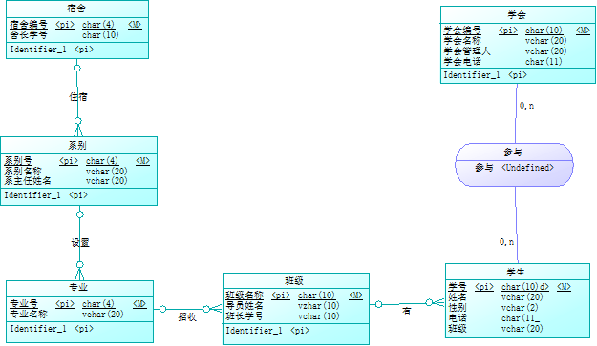

# 三、数据库逻辑结构设计

（一）概念模型转化为逻辑模型

1.一对一关系的转化

在学生管理系统中没有一对一关系的转化

2.一对多关系的转化

一个系别只属于一个宿舍区，但一个宿舍区有多个专业的学生居住。。

一个专业只隶属于一个系别，一个系别里设置多个专业。

一个班级只属于一个专业，一个专业里设置多个班级。

一个学生只属于一个班级，一个班级里有多个学生。

宿舍区（宿舍编号（主键）、舍长学号）

系别（系别号（主键）、系别名称、系主任姓名）

专业（专业号（主键）、专业名称）

班级（班级名称（主键）、导员姓名、班长学号）

学生（学号（主键）、班级（外键）、姓名、性别、电话）

3.多对多关系的转化

一个学生可以参加多个学会，多个学会可以被多个学生参加，学会跟学生是多对多的关系。

学生（学号（主键）、班级编号（外键）、姓名、性别、电话）

学会（学会编号（主键）、学会名称、学会管理人、电话）

参与（学号（主键/外键）、学生姓名（外键）、学会编号（主键/外键）、学会名称（外键）、学会管理人（外键））

（二）逻辑模型设计（.PDM图）

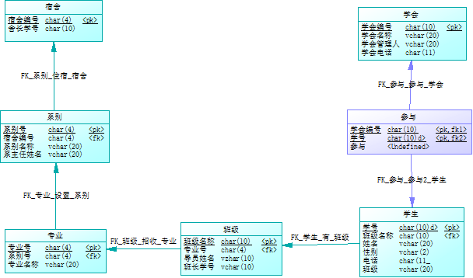

# 四、数据库物理实现

（一）表设计

**宿舍信息表设计**

|  |  |  |  |
| --- | --- | --- | --- |
| **字段名称** | **字段解释** | **数据类型** | **备注** |
| **dNo** | **宿舍编号** | **char(4)** | **主键** |
| **dNum** | **舍长学号** | **char(10)** | **非空** |

**系别信息表设计：**

|  |  |  |  |
| --- | --- | --- | --- |
| **字段名称** | **字段解释** | **数据类型** | **备注** |
| **sNo** | **系别号** | **char(4)** | **主键** |
| **sName** | **系别名称** | **vchar(20)** | **非空** |
| **oSame** | **系主任姓名** | **vchar(20)** | **非空** |

**专业信息表设计：**

|  |  |  |  |
| --- | --- | --- | --- |
| **字段名称** | **字段解释** | **数据类型** | **备注** |
| **eNo** | **专业号** | **char(4)** | **主键** |
| **eName** | **专业名称** | **vchar(20)** | **非空** |

**班级信息表设计：**

|  |  |  |  |
| --- | --- | --- | --- |
| **字段名称** | **字段解释** | **数据类型** | **备注** |
| **cNo** | **班级名称** | **char(10)** | **主键** |
| **cName** | **导员姓名** | **vchar(10)** | **非空** |
| **cAddr** | **班长学号** | **vchar(10)** | **非空** |

**学生信息表设计：**

|  |  |  |  |
| --- | --- | --- | --- |
| **字段名称** | **字段解释** | **数据类型** | **备注** |
| **pNo** | **学号** | **char(10)** | **主键** |
| **pName** | **姓名** | **vchar(20)** | **非空** |
| **psex** | **性别** | **vchar(2)** | **非空** |
| **pnum** | **电话** | **cha(11)** | **非空** |
| **pc** | **班级** | **vchar(20)** | **非空** |

**学会信息表设计：**

|  |  |  |  |
| --- | --- | --- | --- |
| **字段名称** | **字段解释** | **数据类型** | **备注** |
| **ssNo** | **学会编号** | **char(10)** | **主键** |
| **ssName** | **学会名称** | **vchar(20)** | **非空** |
| **ssleader** | **学会管理人** | **vchar(20)** | **非空** |
| **ssnum** | **电话** | **char(11)** |  |

**参与关系表设计：**

|  |  |  |  |
| --- | --- | --- | --- |
| **字段名称** | **字段解释** | **数据类型** | **备注** |
| **pNo** | **学号** | **char(10)** | **主键、外键** |
| **ssNo** | **学会编号** | **char(10)** | **主键、外键** |
| **pName** | **学生姓名** | **vchar(20)** | **外键** |
| **ssName** | **学会名称** | **vchar(20)** | **外键** |
| **ssLeader** | **学会管理人** | **vchar(20)** | **外键** |

1. 创建表和完整性约束代码设计
2. 创建宿舍信息表及完整性约束：

create table 宿舍 (

dNo varchar(4) not null,

dNum varchar(10),

constraint PK_宿舍 primary key (dNo));

1. 创建系别信息表及完整性约束：

create table 系别 (

sNo varchar(4) not null,

dNo varchar(4),

sName varchar(20),

oSame varchar(20),

constraint PK_系别 primary key (sNo));

1. 创建专业信息表及完整性约束：

create table 专业 (

eNo varchar(4) not null,

sNo varchar(4),

eName varchar(20),

constraint PK_专业 primary key (eNo));

1. 创建班级信息表及完整性约束：

create table 班级 (

cNo varchar(10) not null,

eNo varchar(4),

cName varchar(10),

cAddr varchar(10),

constraint PK_班级 primary key (cNo));

1. 创建学生信息表及完整性约束:

create table 学生 (

pNo varchar(10),

cNo varchar(10),

pName varchar(20),

psex varchar(2),

pnum varchar(11),

pc varchar(20),

constraint PK_学生 primary key (pNo));

1. 创建学会信息表及完整性约束：

create table 学会 (

ssNo varchar(10) not null,

ssName varchar(20),

ssLeader varchar(20),

ssNum varchar(11),

constraint PK_学会 primary key (ssNo));

1. 创建参与关系表及完整性约束：

（三）创建视图、索引、存储过程和触发器

1. 创建视图

（1）创建班级学生信息的视图。

create view 班级学生

as

select pname，pno,pnum

from 班级学生

WHERE cname=’王刚’

1. 创建班级专业的信息的视图。

create view 班级专业

as

select caddr

from

WHERE eno =’101’

1. 创建系别宿舍的信息的视图

create view 系别宿舍

as

Select sname，sname

from 宿舍，系别

WHERE dnum =’1601990101’

1. 创建系别专业的信息视图

create view 系别专业

as

select eno，ename

from 专业，系别

WHERE sname =’计算机系’

1. 创建学生学会信息视图

create view 学生学会

as

select ssname，ssleader

from 学会，学生

WHERE ssname =’001’

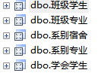

1. 创建索引

为改数据库中的班级和学生两个表建立索引。其中学生表按照学号数值大小升序建立唯一索引。班级表按照班级大小升序建立唯一索引。

CREATE UNIQUE INDEX 学生 on 学生(pno);

CREATE UNIQUE INDEX 班级 on 班级(cno);

1. 创建存储过程

建立存储过程，输入学号得到该学生的所有信息。

create procedure xuesheng

@pno char (10)

as

select *

from 学生，班级，专业，系别，宿舍

where 学生.pNo = @pNo



# 五、数据库功能调试

（一）学生管理模块

1. 查询学生班级信息

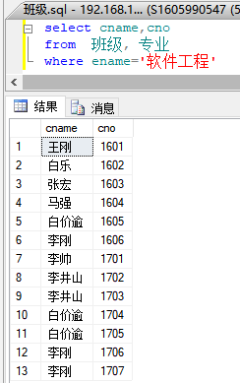

1. 查询学生系别信息

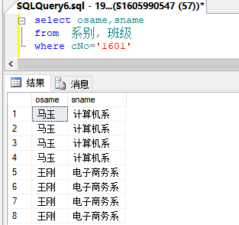

1. 查询学生宿舍信息

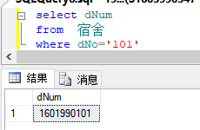

4.查询学生专业信息

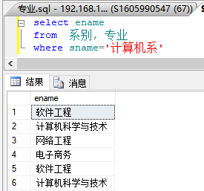

5.查询学生基本信息

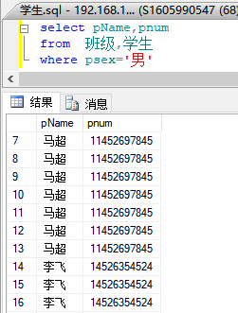

6.查询学生学会信息

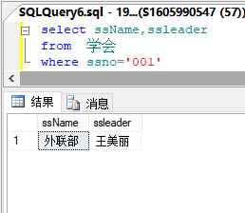

（二）视图的建立

1.班级学生视图

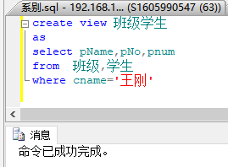

1. 班级专业视图

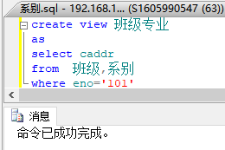

1. 系别宿舍视图

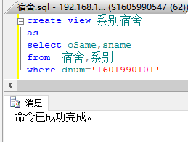

1. 系别专业视图

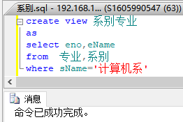

1. 学生学会视图

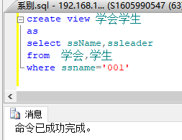

（三）索引的建立

1 .班级学生索引

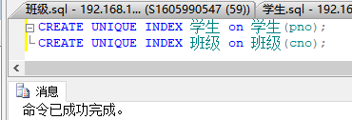

（四）存储器的建立

1.学生信息总览

.

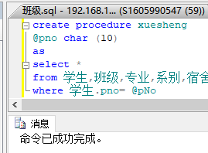

# 六、设计系统前台软件

（一）开发软件选择

Sql server 2008;

Power designner;

Dream weaver;

（二）软件功能要求与设计

Sql 2008的功能是通过信息学院的服务器进入自己的专属数据库，建自己实验中所需要的各种表，插入数据，建立视图，触发器，存储等等；

Powerdesigner的功能是对自己实验的ER图，以及关系模式的分析，画出物理模型，同时转化成概念模型，以及数据流图；

Dreamweaver是将数据库与其连接，将数据库的表导入Dreamweaver的站点中，对其进行界面的设计，比如更新表，插入表，登录界面的设计。

（三）软件功能实现

Sql 2008的功能是在数据库中建表，并且对表插入数据，以及视图，触发器，存储的建立；为Dreamweaver的连接建立基础；

Dreamweaver能与数据库相连接，并且实现表页面的设计，例如更新，插入等等，通过在浏览器中预览，可以实现表页面的显示，以及输入数据后可以跳转到别的页面；

Powerdesigner的主要功能就是通过画物理模型，与此同时将物理模型转化为代码，例如学生表转化为代码等等；而且能将物理模型转化为概念模型。

（四）系统测试

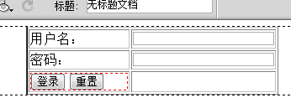

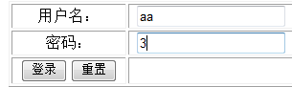

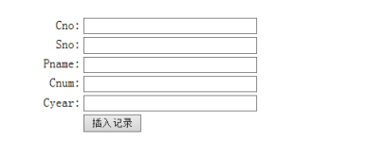

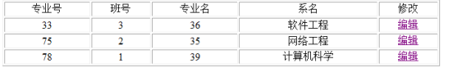

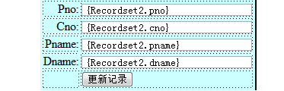

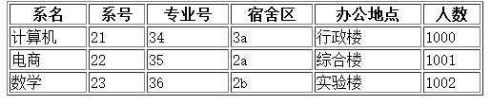

# 七、设计总结

本次课程设计，我的题目是学生管理信息系统。要求编写一学生管理信息系统，实现对学生信息的计算机管理。 题目给出了，我先自己做了一份规划要求，首先要有学生基本信息包括：班级，性别，学号，要求能输入至少四个科目的成绩。 其次对系统的使用权限做如下规定：学生只能查询本人的成绩，管理员可以输入，修改和查询每个学生的成绩。管理员和学生都可以随时修改自己的密码。 还有要方便学生对学生的各科成绩进行排序，并按总成绩排序。 求各科的平均成绩，并求出每个学生的平均成绩。

在这次的课程设计中，使我对数据库的知识有了更深刻了解，增加可我对数据库这门课兴趣，强化了我的实际动手能力。同时也找到自己的不足。我一定会继续学习增加自己的数据库知识，在今后的学习中我会更加的努力，增加自己的知识储备。对仓库管理系统的开发,我付出了大量的时间,但是,我得到的收获远远不是这些时间可以衡量的,它将是我终生的财富,必将给我今后的学习和工作带来更多的收益.通过对此管理系统的开发,使我对软件开发有了一个比较清楚的认识,体会到理论和实践的重要性.由于自己的分析设计和程序经验不足,该系统设计和实现过程中,还有许多没有完善的地方,比如,用户界面设计不够美观,异常出错处理比较差等多方面问题,这些都有待进一步完善和提高。

开始的登陆窗口,我们遇到了不会写代码的问题,这个登陆窗口是一个有用户名,有密码的界面,当你选择一个用户名,它有相应的口令,口令正确才可以进入.这是一个要有变量来实现的过程,当然也要对应的数据窗口.其实,这个问题不会写代码没有关系的,我们可以从数据窗口中的变量设置中找到SQL语句,这样就解决了问题。我们的登陆窗口粗略的完成了.

由于自己的分析设计和程序经验不足,该系统设计和实现过程中,还有许多没有完善的地方,比如数据冗余,文档组织不合理,帮助文档没有编写,用户界面设计不够美观,异常出错处理比较差等多方面问题,这些都有待进一步完善和提高。通过这次的课程设计，使我增加了对数据库基本概念的理解，提高对知识的理解和应用能力，并且对数据库的应用都有了更深的了解，使我的数据库编写水平又有了明显的提高。